GYJ-0060_看门狗模块DS1232外部看门狗模块使用说明

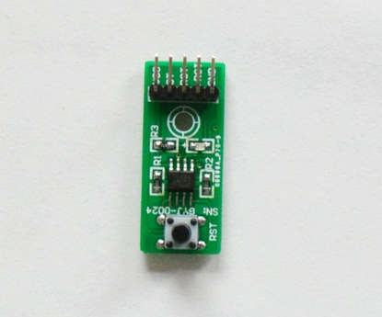
【简要说明】
一、 尺寸：35mm X15mm X 10mm 长X宽X高
二、 主要芯片：DS1232
DS1232是一个具有看门狗功能的电源监测芯片，在电源上电、断电、电压瞬态下降和死机时都会输出一个复位脉冲，十分适合作为单片机的复位电路。
三、 工作电压：直流5伏;
四、 特点：
1、具有电源指示。
2、具有高电平有效复位输出端
4、具有高电平有效复位输出端
5、具有按钮复位输入端
6、精确的10％电源供电监视;
7、输入给看门狗的脉冲的时间间隔小于1.2S
8、具有看门狗功能，可以防止单片机系统死机；
9、芯片内含温度补偿电路
五、有详细使用说明书
适用场合：单片机学习、电子竞赛、产品开发、毕业设计。。。
【标注图片】
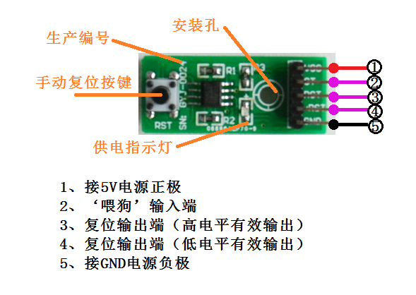
【原理图】
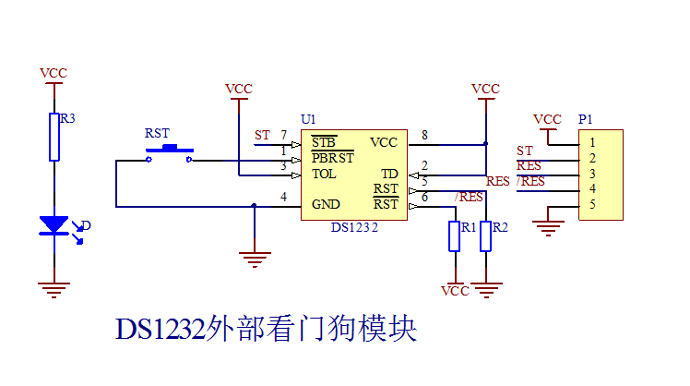
【PCB尺寸图】

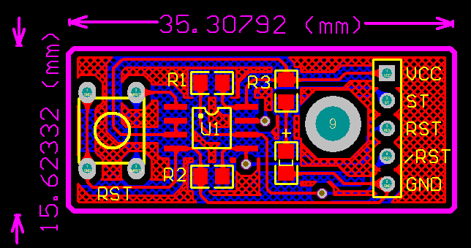
【产品展示】

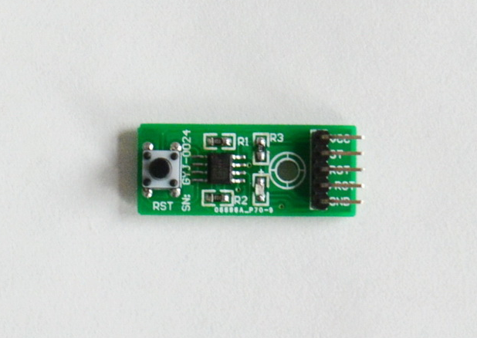
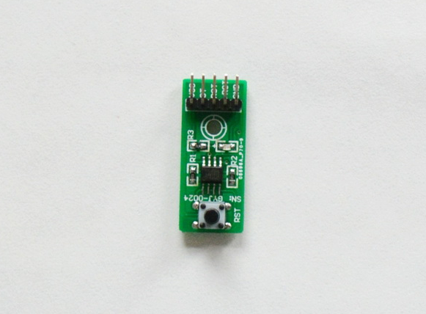
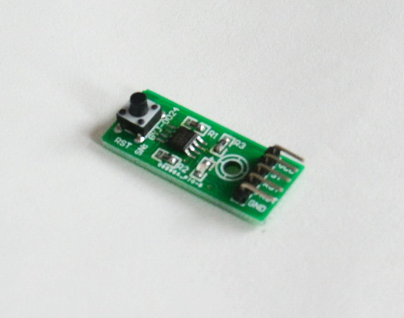
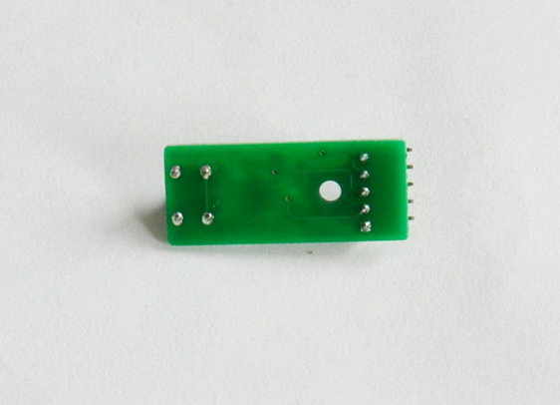
设计者 联系信息：13603455408 QQ：115451619
项目定制程序开发：15981910271 （微信同号）
产品有售淘宝 1店：https://ourhc.taobao.com
产品有售淘宝 2店：https://g88888.taobao.com
产品有售淘宝企业店：https://shop404420384.taobao.com
SMT 贴片加工 电子元件焊接 联系生产部：卢经理 电话13503710441（微信同号）零元起步 不限数量，不限价格！

